Le partenariat stratégique de Hettich et de Swood
Un nouvel outil relie les banques de données entre elles

Hettich et Swood by Eficad avec le logiciel de CFAO pour le travail du bois et les meubles, intégré dans SOLIDWORKS, ont travaillé ces derniers mois sur un projet commun de développement d’un lien entre la banque de données de produits pour le matériel de Hettich et les bibliothèques de Swood. La gamme actuelle de produits du spécialiste des ferrures Hettich est ainsi disponible dès maintenant dans les bibliothèques des solutions Swood.

Dans le cadre de leur partenariat stratégique, Swood et Hettich mettent à disposition des utilisateurs un outil facile à utiliser qui permet aux utilisateurs de Swood d’avoir accès à tous les produits de Hettich dans leurs bibliothèques et de les actualiser à tout moment. Cela rend ainsi inutile de créer manuellement une bibliothèque de matériel. L’outil permet également à l’utilisateur de Swood d’être toujours informé sur les derniers produits innovants de Hettich et de pouvoir les utiliser directement dans leurs modèles de meubles et du travail du bois 3D.

Les composants intelligents de la SwoodBox fabriqués automatiquement ne comprennent pas seulement le modèle 3D du matériel Hettich pour la visualisation, mais également toutes les étapes nécessaires de l’usinage telles que les trous et les coupes aux panneaux environnants si bien que le modèle 3D est prêt pour la fabrication ultérieure.

L’automatisation devient, de plus en plus, un facteur déterminant de compétitivité dans le secteur du meuble. C’est pourquoi Swood et Hettich continueront ainsi ensemble à optimiser encore la fabrication automatisée de composants intelligents pour la construction 3D avec Solidworks et à accroître la convivialité.

Vous pouvez télécharger les ressources photographiques suivantes sur www.hettich.com, Menu : Presse :

Illustrations
Légendes des photos
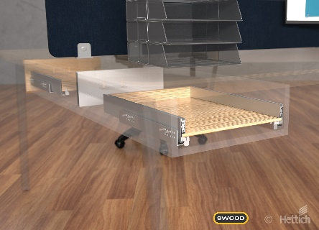
202021_a
Vous trouverez dès maintenant la gamme actuelle des produits Hettich dans les bibliothèques des solutions Swood. Grafique : Hettich

À propos de Hettich
La société Hettich a été fondée en 1888 et est aujourd'hui l'un des fabricants de ferrures de meubles les plus importants et les plus prospères au monde. Plus de 6600 collaboratrices et collaborateurs travaillent tous ensemble dans près de 80 pays dans un seul but : développer de la quincaillerie intelligente pour les meubles. C'est ainsi que Hettich inspire les gens du monde entier et est un partenaire précieux pour l'industrie du meuble, le commerce et l'artisanat. La marque Hettich est synonyme de valeurs cohérentes : qualité et innovation et connue pour sa fiabilité et sa proximité clients. Malgré sa taille et son importance internationale, Hettich est restée une entreprise familiale. Quels que soient les investisseurs, l'avenir de l'entreprise sera libre, humain et durable. www.hettich.com

